ТЕХНОЛОГИЧЕСКАЯ КАРТА
УРОКА АНГЛИЙСКОГО ЯЗЫКА
Методическая разработка учителя иностранного языка МБОУ Школы № 12 г.о.г. Саров Нелькиной А. А.
Образовательная область, учебный предмет | Иностранный язык (английский язык)
Класс | 9 класс
Авторская программа к учебникам (линии учебников или УМК) | Тематическое планирование составлено на основе программы Рабочая программа Ю.А. Комаровой, И.В. Ларионовой, К. Гренджер, К. Макбет "Английский язык" для 5-9 классов общеобразовательных организаций / авт.-сост. Ю.А. Комарова, И.В. Ларионова. – М.: ООО "Русское слово – учебник", 2020
Тема учебного занятия | «Culture / Вокруг света»
Формы организации УВП: консультация, практикум, игра и т.п. | групповая дискуссия в форме дебатов
Место урока или другой формы организации учебной деятельности в структуре учебного занятия | 92 урок  5 урок по теме «Прекрасный мир / Wonderful World»
Учебная задача | - Вовлечь учащихся в организационно-деятельностную, коммуникативную ситуацию;  - систематизировать знания и умения по пройденным темам  - показать взаимосвязь английского языка и географии

Обобщенные цели учебного занятия - планируемые результаты
Цель  Уровень | Базовый уровень («обучающийся научится») |  | Повышенный уровень («обучающийся получит возможность научиться»)
Цель – способ (предметный результат) | Обучающиеся научатся:  - работать с различными источниками информации (бумажные, цифровые);  -анализировать и сопоставлять услышанную и увиденную информацию. |  | Обучающиеся получат возможность:  - доказывать преимущества и недостатки путешествий;  -синтезировать знания по английскому языку и географии для ответа на поставленные вопросы.
Цель – способ (метапредметный результат) | Познавательные УУД: самостоятельное выделение и формулирование познавательной цели; поиск и выделение необходимой информации, в том числе решение рабочих задач с использованием общедоступных источников информации; структурирование знаний; осознанное и произвольное построение речевого высказывания в устной и письменной форме; выбор наиболее эффективных способов решения задач в зависимости от конкретных условий; рефлексия способов и условий действия, контроль и оценка процесса и результатов деятельности; постановка и формулирование проблемы, самостоятельное создание алгоритмов деятельности при решении проблем творческого и поискового характера; анализ объектов с целью выделения признаков (существенных, несущественных); синтез - составление целого из частей, в том числе самостоятельное достраивание с восполнением недостающих компонентов; установление причинно-следственных связей, представление цепочек объектов и явлений.  Регулятивные УУД: обучающиеся научатся определять цель, планировать пути достижения цели, выбирать средства достижения цели, оценивать степень и способы достижения цели в учебных ситуациях.  Коммуникативные УУД: научатся излагать свое мнение, аргументируя его, подтверждая его фактами, создавать устные и письменные тексты для решения разных задач общения, осознанно использовать речевые средства в соответствии с задачей коммуникации. |  | Обучающиеся получат возможность участвовать в коллективном обсуждении, взаимодействовать между собой и с учителем; делать аргументированные умозаключения о выборе правильного ответа; осуществлять саморегуляцию в учебной и познавательной деятельности, соотносить свои действия с планируемыми результатами, корректировать свои действия в соответствии с изменяющейся ситуацией.
Цель – ценность (личностный результат) | Обучающиеся сформируют представление о: значимости знания; умения работы с разными источниками информации, ее систематизации, осмысления и интерпретации.  Научатся работать в сотрудничестве, вести диалог на основе взаимного уважения, корректно отстаивать свою позицию в поиске способов решения проблем творческого и поискового характера; сформируют потребность в самовыражении и самореализации. |  | Обучающиеся получат возможность расширить кругозор и знания по пройденным темам. Получат возможность узнать новые локации в Нью Йорке. Смогут активизировать и совершенствовать актуальный словарный запас обучающихся. Получат возможность формирования навыков диалогической речи и употреблении в речи определенных грамматических структур.
Исходное состояние обучающихся | Имеют опыт работы с различными источниками информации: текстом учебника, рисунками (иллюстрациями), схемами.  Знают структуры построения утвердительных, отрицательных, вопросительных предложений, слова-спутники времени Present Simple, Past Simple, Present Continuous, Present Perfect, Past Perfect.  Знают правила использования неопределенных и определенных артиклей, неопределённых местоимений/  Могут сопоставлять информацию различных источников.  Могут планировать действия и распределять обязанности в группе.
Формы оценки планируемых результатов | Предметный результат | Метапредметный результат |  | Личностный результат
Формы оценки планируемых результатов | Уметь различать на слух и адекватно произносить все звуки английского языка; уметь различать и использовать ранее изученные языковые явления; уметь различать и использовать в речи грамматические явления согласно нормам языка; уметь использовать лексические единицы в заданной ситуации; вести элементарный диалог; владеть изученным материалом. | Умение структурировать учебный материал, выделять главное и второстепенное  Умение работать с разными источниками информации, анализировать и оценивать информацию, преобразовывать информацию из одной формы в другую.  Умение во взаимодействии друг с другом и учителем определять цель, планировать и координировать свои действия, выбирать средства для достижения цели.  Излагать свое мнение, аргументируя его конкретными фактами, доказательствами. |  | Формирование положительного отношения к фактам культуры других стран.  Осознание своей культуры через контекст культуры англоязычных стран. Развитие умения представлять свою культуру.  Воспитание готовности к коллективному творчеству.

Учебно – информационное и техническое обеспечение учебного занятия
Учебно – информационное обеспечение | Основная литература | Дополнительная литература | Интернет - ресурсы | ЭОРы
Учебно – информационное обеспечение | – Английский язык: учебник для 9 класса общеобразовательных организаций / Ю.А. Комарова, И.В. Ларионова, К. Макбет. – М.: ООО «Русское слово – учебник», 2020 | – З.А. Ефанова. Нестандартные уроки английского языка, Волгоград, Издательский дом «Корифей», 2005.  – Е.В. Дзюина. Игровые уроки и внеклассные мероприятия на английском языке, Москва, «Вако», 2007. | – Ресурсы ЦОР Мобильное электронное образование - https://edu.mob-edu.ru | – Видеоролик  https://www.youtube.com/watch?v=4-58nsUMFs8
Техническое обеспечение | ПК, интерактивная доска, мультимедийный проектор, колонки

ХОД УРОКА

Этап урока | Подэтап урока / время | Деятельность учителя (обучающие действия, речь) | Деятельность учащихся (учебные действия, речь) | УУД
I.НАЧАЛО УРОКА  Мотивационно-ориентировочный | 1.1 Вхождение в контакт  3 мин | (Stand up, please!)  – Good morning, pupils! I'm glad to see you. Sit down, please.  – My students, do you like to travel?  – What countries have you already visited?  – Do you know the meaning of the statement “traveling savage”? Who can explain this? Who has experience of this? | – Good morning dear teacher!  We are glad to see you too.  –Yes, I do / No, I don`t  – I have already visited … (Greece, Turkey and etc.).  – Yes, I do. It means you travel without help of tourism agency. | Коммуникативные
II.ОСНОВНОЙ ЭТАП  Операционно – исполнительский | 2.1. Целеполагание и планирование  1 мин | – Today we will talk about two ways to travel: organized by the tourism agency and organized independently.  – Let’s divide into two groups. The first group is pupils who like to travel organized by the tourism agency and the second group is pupils who like to travel organized independently. | Ученики образуют две группы, каждая из которых акцентирует внимание на аргументах. Дается некоторое время для обсуждения, их формулировки, обоснования и конкретизации. | Коммуникативные, предметные
 | 2.2. Поиск способа решения проблемной ситуации  6 мин | – My pupils, you have to prove that your method of travel is the best. List the benefits of your choice and disadvantages of the opinions of your opponents.  – You have 5 minutes to create your ideas. After it we will start our discussion. | В помощь ребятам для генерирования идей, можно написать на доске ключевые слова, такие как: the price, the choice, the time, the risks, the accessibility, organization, language, safety end etc.
 | 2.3 Заслушивание идей учащихся, фиксация найденного способа  5 мин | – Now, let’s listen to your ideas.  – It was a good job, thank you. | Каждая группа поочередно выступает с одним достоинством своего способа путешествовать (варианты ответов зачитываются с места). После каждого высказывания, оппоненты должны поинтересоваться, или попробовать доказать обратное, оперируя уже заранее подготовленным списком недостатков.
 | 2.4 Просмотр видеоролика, работа учащихся с Заданием 1 (представлено ниже данной ТКУ)  12 мин | – Let’s look through the tasks which you have got some minutes ago. There are three tasks for you. They are: before watching, while watching, after watching.  –The first task is: there are some pictures of New York. So, try to guess the places of the city. You have three minutes.  – It was great! Look through the second and the third exercises. Is everything clear for you? Now you will watch the video once. Be attentive, please. (“Welcome to New York City, city guide” https://www.youtube.com/watch?v=4-58nsUMFs8 ). | Учащиеся просматривают раздаточный материал, задают вопросы.  Пытаются узнать места города, дают верные им названия.  Один раз просматривают видео. | Коммуникативные, регулятивные, познавательные
III. ЗАКЛЮЧИТЕЛЬНЫЙ ЭТАП

III. ЗАКЛЮЧИТЕЛЬНЫЙ ЭТАП | 3.1 Ситуация контроля за выполнением учебных действий  14 мин | – Now you have 3 minutes to do tasks.  – I think it is time to check your answers. Let`s begin.  – You have two minutes to look through the sentences and give me the right names of New York places. | Работают с раздаточным материалом.  a) longest.  b) famous  c) tallest  d) of life  e) concerts  f) common  g) oldest  h) island  i) world / eighty-six / thousand  j) decorated  k) Manhattan  a) the Museum of Natural History  b) Central Park  c) Broadway  d) The Rockefeller building  e) The Metropolitan Museum of Art  f) The Chrysler Building | Предметные, познавательные
III. ЗАКЛЮЧИТЕЛЬНЫЙ ЭТАП | 3.2. Ситуация оценки образовательных результатов  3 мин. | – I think it was great discussion. Now you know about advantages and disadvantages of travelling. Maybe you have changed your point of view. I hope this lesson was worthy for you.  – Today I like your work. You gave fine arguments, asked and answered the questions, followed etiquette. Your grammar was proper.  – What did you know today?  Well, pupils, your marks for today are……. |  | Коммуникативные  Личностные, коммуникативные

Задание 1
Let`s look through the tasks. There are three tasks for you. Try to guess the places of the city. You have three minutes.

Before watching
1. Try to guess the places from the pictures:
the Chrysler Building, Broadway, Central Park, the Museum of Natural History, Lincoln Center, the Metropolitan Museum of Art, the Rockefeller Center, Madison Square Garden, South Street Seaport, the Empire State Building.
A 
B
C 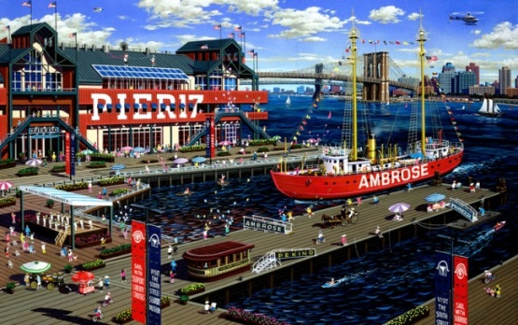
D 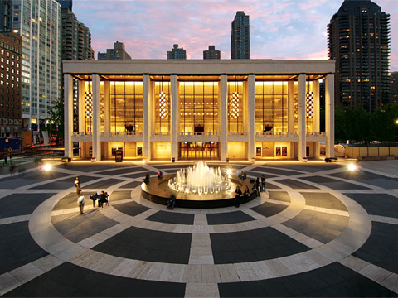
E 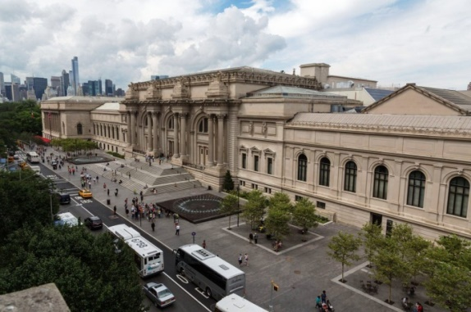
F 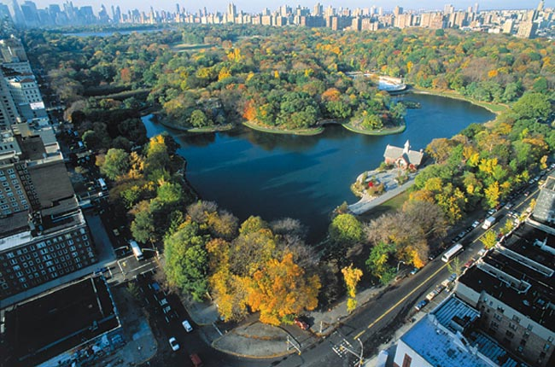
G 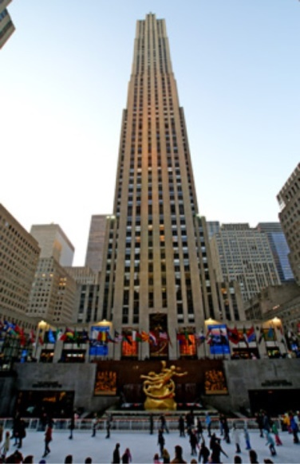
H 
I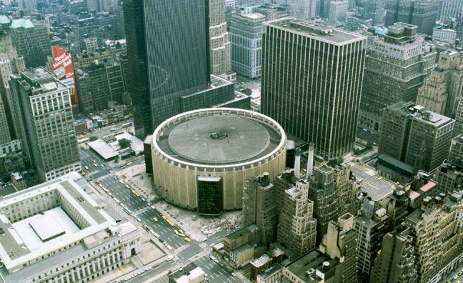
J
Look through the second and the third exercises. Is everything clear for you? Now you will watch the video once. Be attentive, please.

While watching
2. Circle the most likely words to complete this story:
a) Broadway is one of the smallest / longest roads in Manhattan.
b) The name Times Square originated from the fact that the famous / unknown New Times newspaper building was once located here.
c) The Chrysler building was built on a theory that it would be the tallest /strongest building of its time.
d) The Museum of Natural History shows all aspects of life / animals from the beginning of time to the present.
e) Operas and concerts / cartoons are performed live on stage at the Lincoln Center by artists from around the world.
f) The Metropolitan museum of art is universal / common museum located in New York.
g) It is the largest Chinatown which is located in one of the oldest / youngest neighborhoods in Manhattan.
h) Ellis Island is a small island / continent in the New York Harbor.
i) The word / world famous Empire State building has eighty-six / sixty-eight floors and one thousand / thousands and fifty feet high.
j) St. Patrick`s Church is the largest celebrated / decorated gothic-style cathedral in the United States.
k) Madison Square Garden is located in the heart of Manhattan / Michigan.

After watching
You have two minutes to look through the sentences and give me the right names of New York.
3. Give the right name of the place.
a) It is one of the world famous tourist attractions. There are four floors of exhibits in this large building.
b) It is eight hundred forty acres of parkland with the sights of peaceful horse-drawn carriages and the sound of birds.
c) It runs in a slanted direction north to south.
d) It is a complex that is essentially a combination of nineteen commercial buildings.
e) It has works in every category of art in every known medium from every part of the world during every epoch of recorded time.
f) It was the first building to use metal plates for the exterior walls.

